**同济大学计算机系**

**《软件开发方法》课程期末项目报告**



**项目名称 基于Web的电子商城系统分析与设计**

**学 号 2251745**

**姓 名 张宇**

**专 业 计算机科学与技术**

**任课老师 王小平老师**

**完成日期 2024年5月30日**

1. UML需求分析
2. 用例图

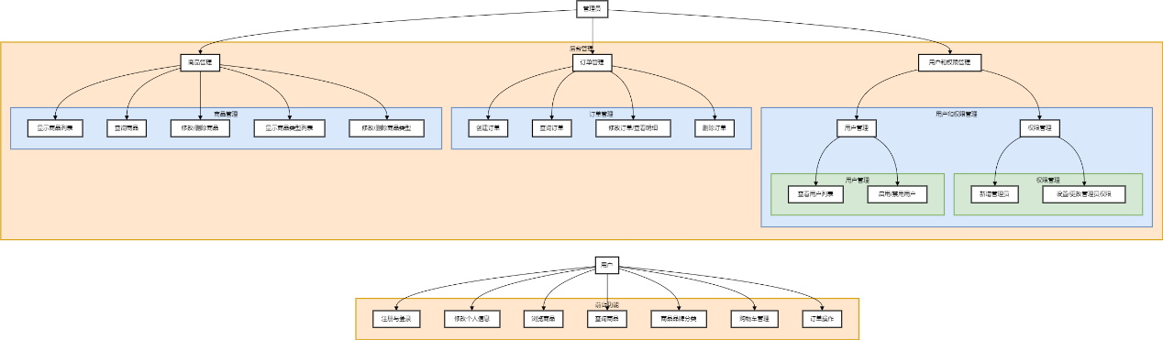

1. 用例的必要说明

（1） 注册与登录： 用户可以在商城注册账号，并使用用户名和密码登录。

（2） 修改个人信息：用户可以修改个人信息，包括地址、联系方式等。

（3） 浏览商品：用户可以浏览商城中的商品列表，查看商品的基本信息。

（4） 查询商品：用户可以通过关键词搜索商品，快速找到想要的商品。

（5） 商品品牌分类：用户可以按品牌查看商品分类。

（6） 购物车管理：用户可以将商品加入购物车，暂时存放选购的商品，并在购物车中管理这些商品。

（7） 生成订单：用户可以将购物车中的商品生成订单，进行购买。

（8）查看订单：用户可以查看自己的订单信息，包括订单状态、订单详情等。

（9） 显示商品列表：管理员可以查看商城中的所有商品列表。

（10） 查询商品：管理员可以根据条件查询商品。

（11）修改/删除商品：管理员可以修改或删除商品信息。

（12）显示商品类型列表：管理员可以查看商品类型列表。

（13）修改/删除商品类型：管理员可以修改或删除商品类型。

（14） 创建订单：管理员可以创建新的订单

（15） 查询订单：管理员可以根据条件查询订单。

（16） 修改订单/查看明细：管理员可以修改订单信息或查看订单详细信息。

（17） 删除订单：管理员可以删除订单。

（18）查看用户列表：管理员可以查看商城中的用户列表。

（19） 启用/禁用用户：管理员可以启用或禁用用户账号。

（20） 新增管理员：管理员可以新增管理员账号。

（21）设置/更改管理员权限：管理员可以设置或更改其他管理员的权限。

1. 数据库和数据表的设计
2. 数据模型

（1）用户信息表(user_info)

（2）管理员信息表(admin_info)

（3）类型表(type)

（4）商品信息表(product_info)

（5）订单信息表(order_info)

（6）订单明细表(order_detail)

（7）系统功能表(functions)

（8）权限表(powers)

1. 数据库表设计

（1）用户信息表(user_info)

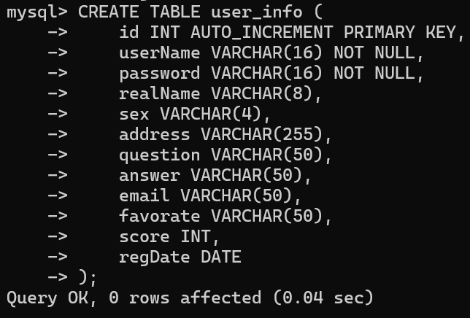

（2）管理员信息表(admin_info)

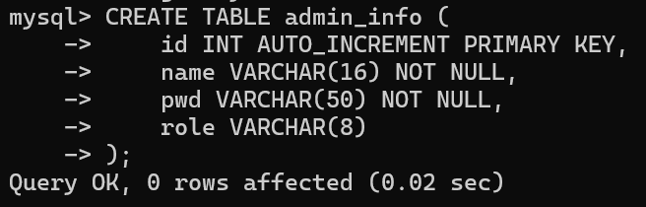

（3）类型表(type)

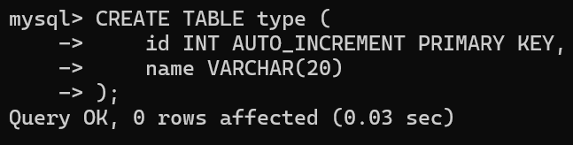

（4）商品信息表(product_info)

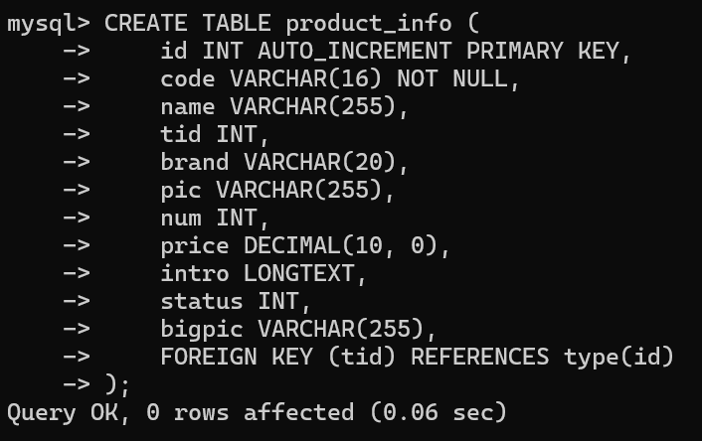

（4）商品信息表(product_info)

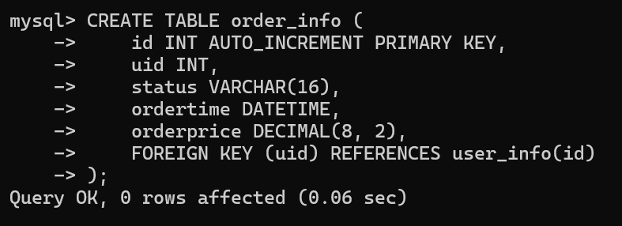

（6）订单明细表(order_detail)

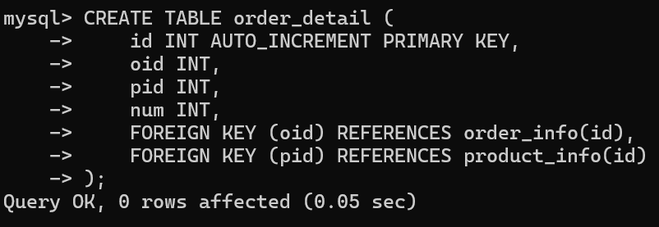

（7）系统功能表(functions)

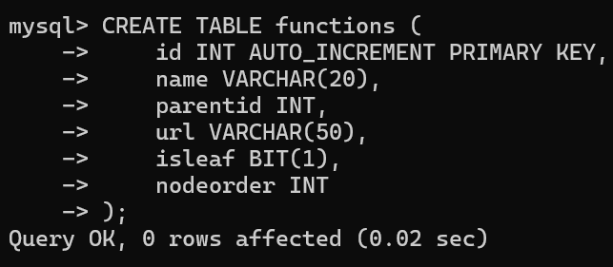

（8）权限表(powers)

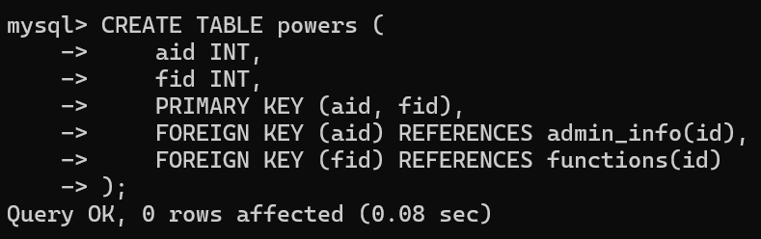

1. E-R图

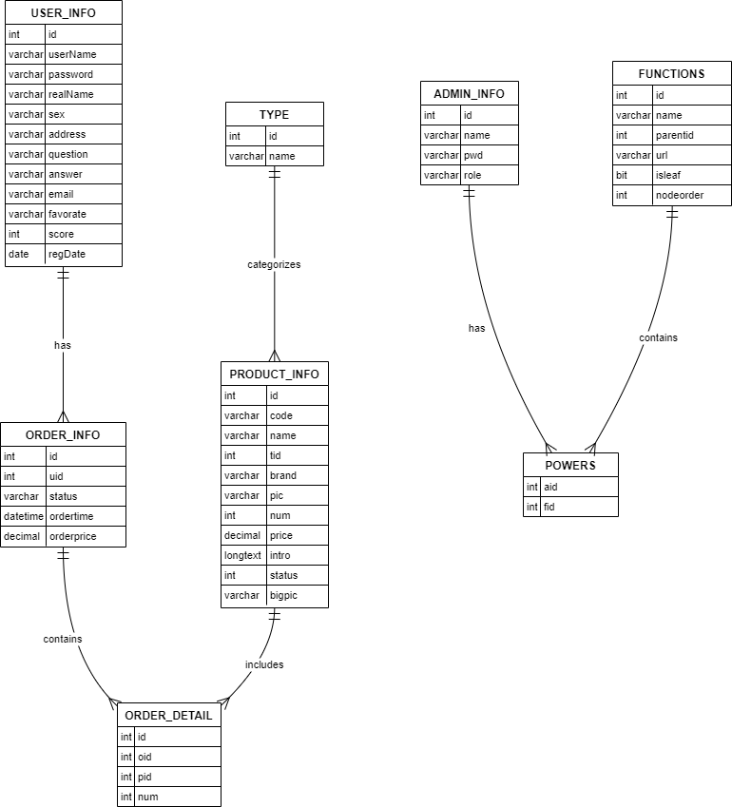

1. 类、类图、包图设计

1、类定义

（1） User (用户类)

- 属性:

- id: int

- userName: String

- password: String

- realName: String

- sex: String

- address: String

- question: String

- answer: String

- email: String

- favorate: String

- score: int

- regDate: Date

- 方法:

- register(): void

- login(): void

- viewProfile(): void

- editProfile(): void

- addToCart(): void

- placeOrder(): void

- viewOrder(): void

（2） Admin (管理员类)

- 属性:

- id: int

- name: String

- pwd: String

- role: String

- 方法:

- manageProducts(): void

- manageOrders(): void

- manageUsers(): void

- setPermissions(): void

（3） Product (商品类)

- 属性:

- id: int

- code: String

- name: String

- tid: int

- brand: String

- pic: String

- num: int

- price: BigDecimal

- intro: String

- status: int

- bigpic: String

- 方法:

- addProduct(): void

- editProduct(): void

- deleteProduct(): void

- viewProduct(): void

（4） Order (订单类)

- 属性:

- id: int

- uid: int

- status: String

- ordertime: Date

- orderprice: BigDecimal

- 方法:

- createOrder(): void

- editOrder(): void

- deleteOrder(): void

- viewOrder(): void

（5） OrderDetail (订单明细类)

- 属性:

- id: int

- oid: int

- pid: int

- num: int

- 方法:

- addOrderDetail(): void

- editOrderDetail(): void

- deleteOrderDetail(): void

- viewOrderDetail(): void

（6） Type (类型类)

- 属性:

- id: int

- name: String

- 方法:

- addType(): void

- editType(): void

- deleteType(): void

- viewType(): void

（7） Function (功能类)

- 属性:

- id: int

- name: String

- parentid: int

- url: String

- isleaf: boolean

- nodeorder: int

- 方法:

- addFunction(): void

- editFunction(): void

- deleteFunction(): void

- viewFunction(): void

（8） Power (权限类)

- 属性:

- aid: int

- fid: int

- 方法:

- setPower(): void

- viewPower(): void

1. 类图

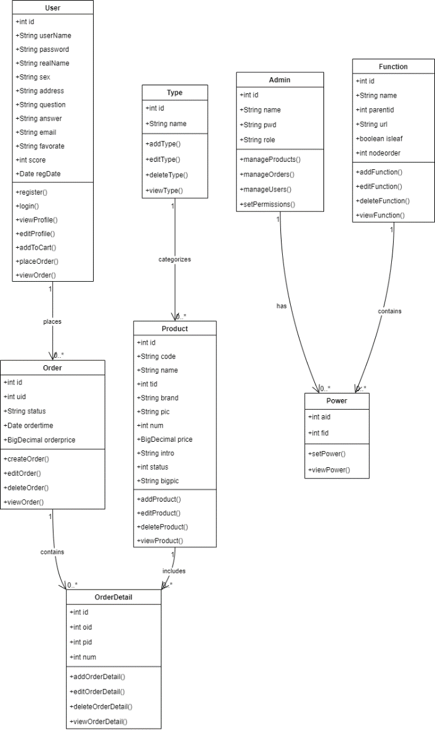

3、包图

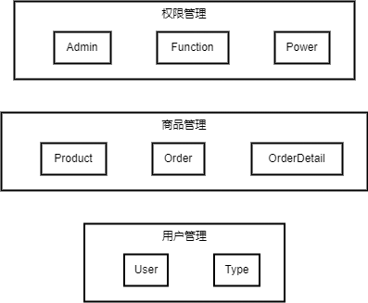

4、类和类之间的关系说明

- 用户类 (User)：

- 管理用户信息、用户注册、登录、查看和编辑个人信息、管理购物车、下订单等功能。

- 管理员类 (Admin)：

- 管理系统中的商品、订单、用户和权限设置。

- 商品类 (Product)：

- 管理商品信息，包括添加、编辑、删除和查看商品。

- 订单类 (Order)：

- 管理订单信息，包括创建、编辑、删除和查看订单。

- 订单明细类 (OrderDetail)：

- 管理订单的具体商品信息。

- 类型类 (Type)：

- 管理商品的分类。

- 功能类 (Function)：

- 管理系统功能的信息。

- 权限类 (Power)：

- 管理管理员的权限设置。

1. 系统动态模型设计
2. **前台功能**
3. 用户注册和登录、商品浏览和详细信息查看、购物车管理和订单处理
4. 状态图

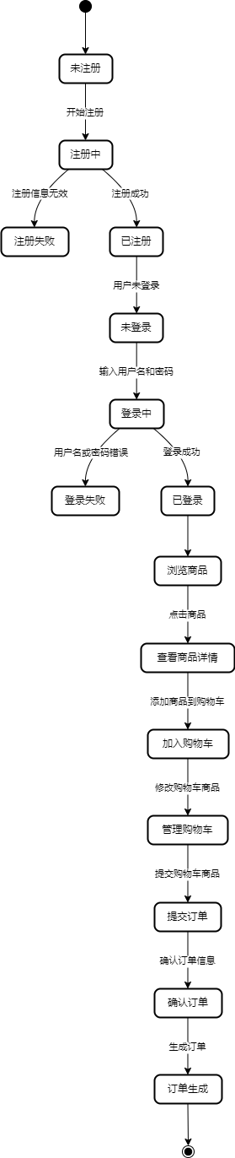

1. 活动图

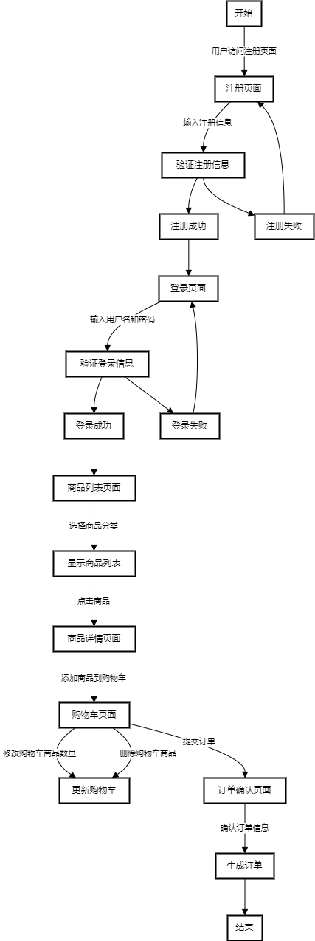

1. 顺序图

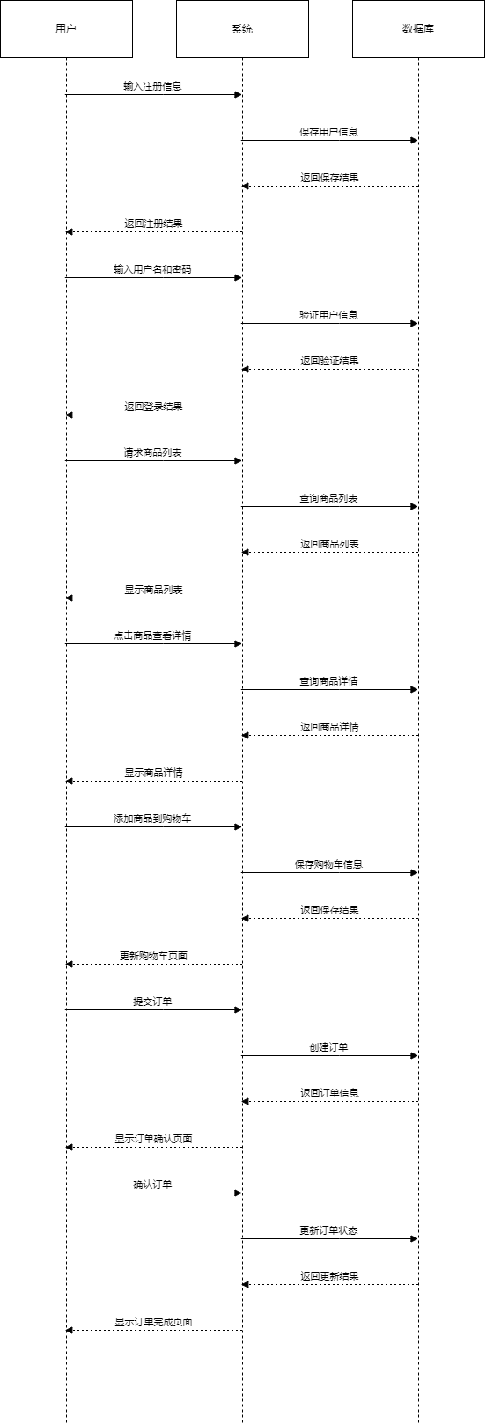

1. 浏览排行榜

（1）活动图

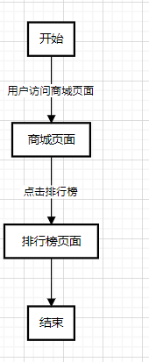

（2）顺序图

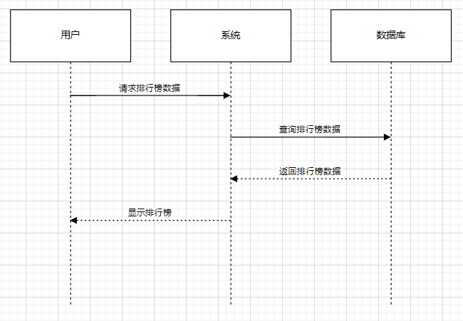

1. **后台功能一：产品管理**
2. 状态图

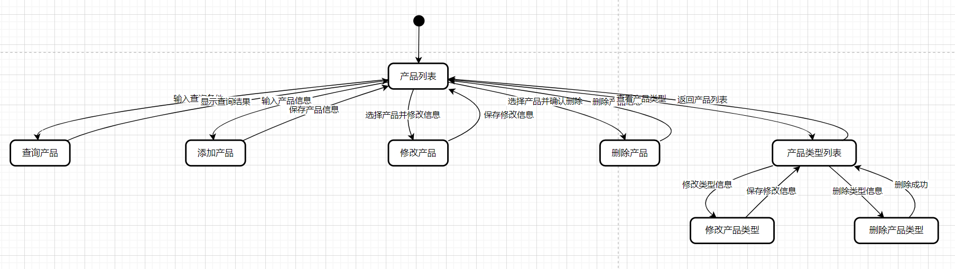

1. 活动图

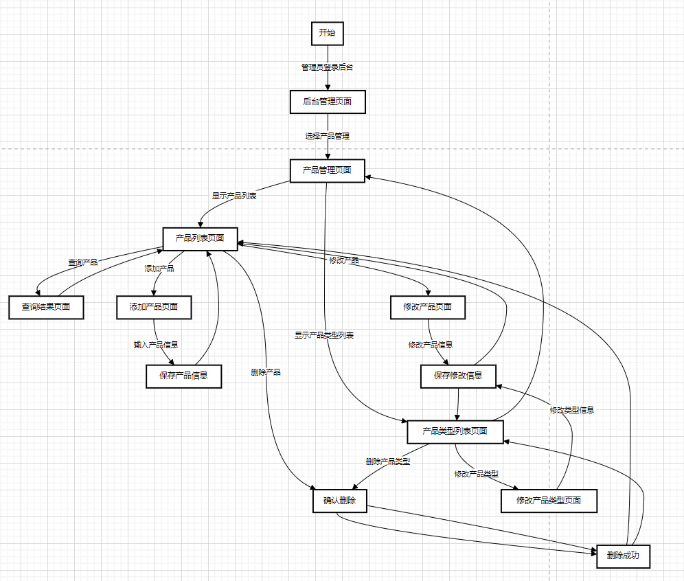

1. 顺序图

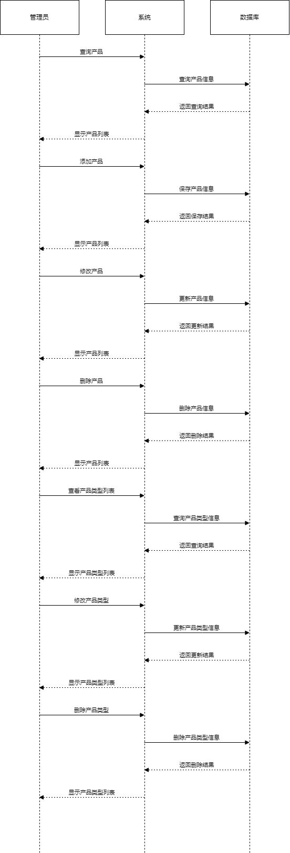

1. **后台功能二：订单管理**
2. 状态图

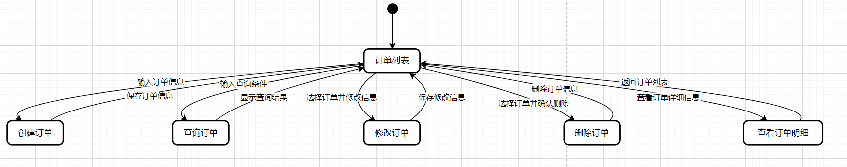

1. 活动图

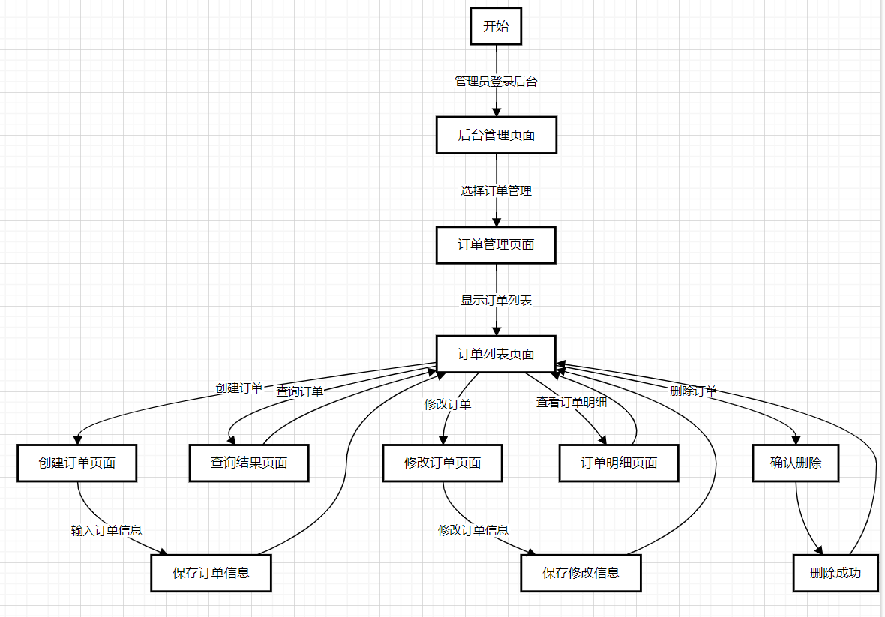

1. 顺序图

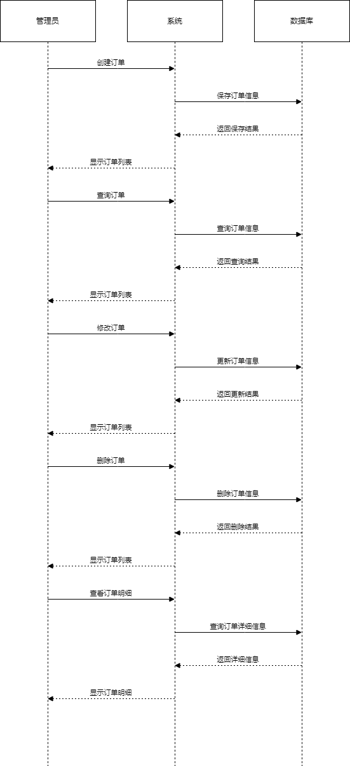

1. **后台功能三：用户和权限管理**
2. 状态图

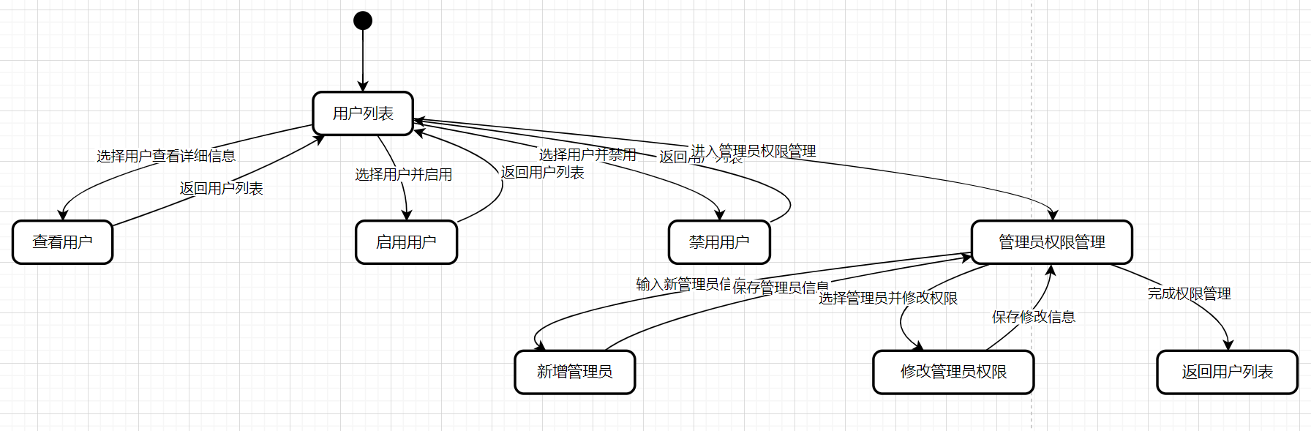

1. 活动图

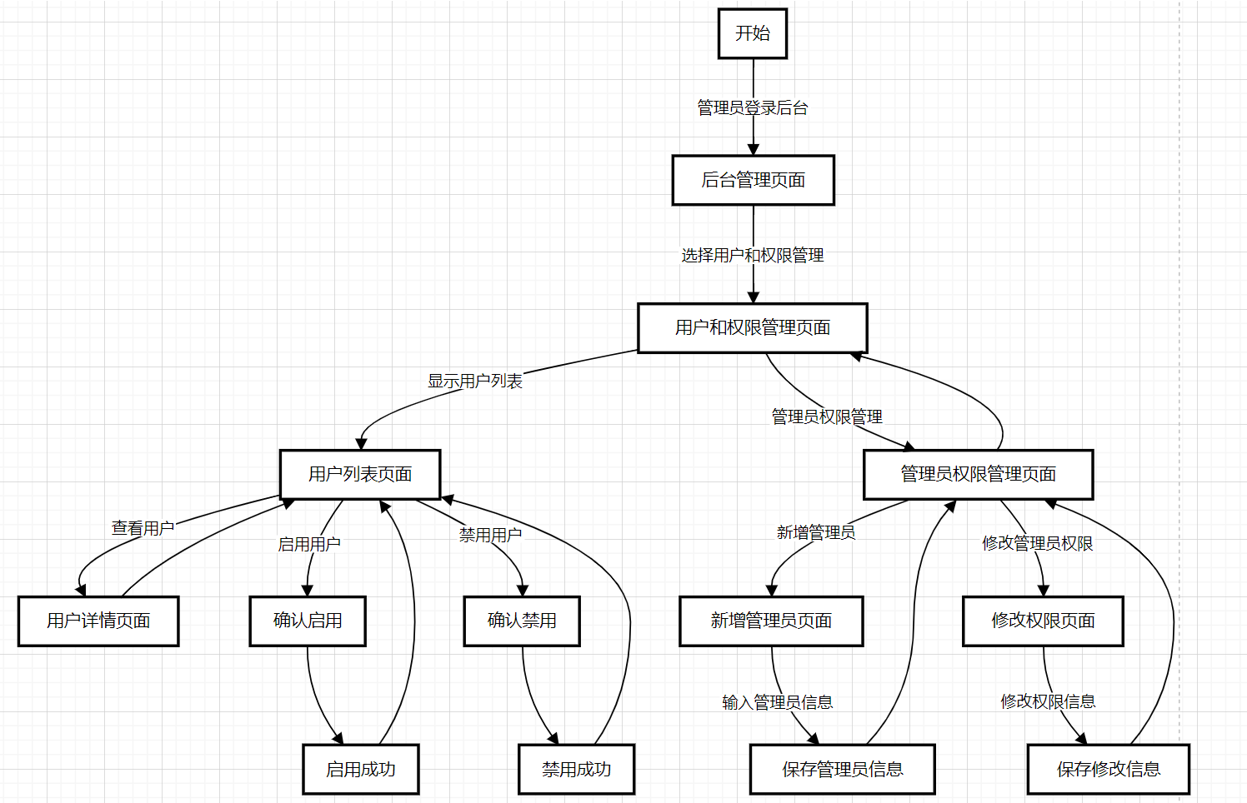

1. 顺序图

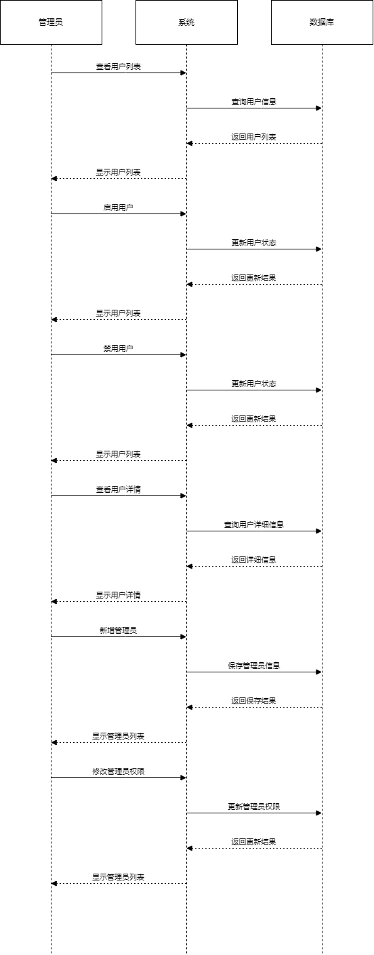

1. 系统实现模型设计
2. 构件图

构件图展示了系统的物理架构，描述了系统中各个构件之间的关系。下面展示电子商城系统中主要构件之间的关系。

- 浏览器：负责用户交互，发送请求到Web服务器并接收响应。

- 前端控制器：负责处理所有HTTP请求，调用相应的服务层进行业务处理。

- 视图层：负责渲染页面，将数据展示给用户。

- 服务层：包含业务逻辑，处理具体的业务操作。

- 持久层：负责数据持久化操作，与数据库交互。

- 数据库：存储系统中的所有数据。

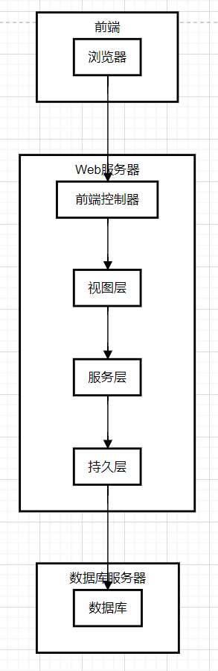

1. 配置图

配置图展示了系统的硬件和软件的部署情况，描述了各个物理节点之间的关系。下面展示电子商城系统的部署情况。

- 客户端：用户通过浏览器访问系统。

- Web服务器：接收和处理客户端请求，调用应用服务器进行业务处理。

- 应用服务器：处理业务逻辑，将数据存取操作委托给数据库服务器。

- 数据库服务器：存储和管理系统数据。

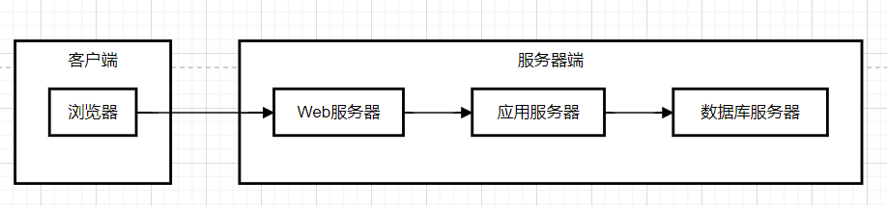

3、详细说明

（1）浏览器：用户通过浏览器访问电子商城系统。

（2）Web服务器：处理用户请求，进行页面渲染和前端控制。包含前端控制器和视图层。

（3）应用服务器：处理业务逻辑和数据访问。包含服务层和持久层。

（4）数据库服务器：存储系统数据。包括用户信息、商品信息、订单信息等。

1. 系统实现模型设计基于本系统需求，开发一个基于Web的电子商城用户注册和登录管理功能
2. 这是我开发网站的登录页面

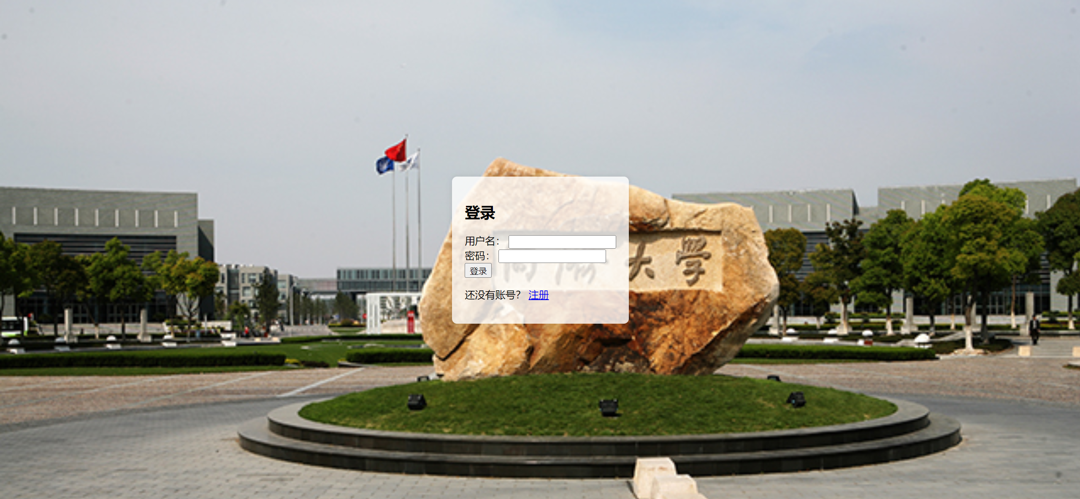

1. 这是我开发网站的注册页面

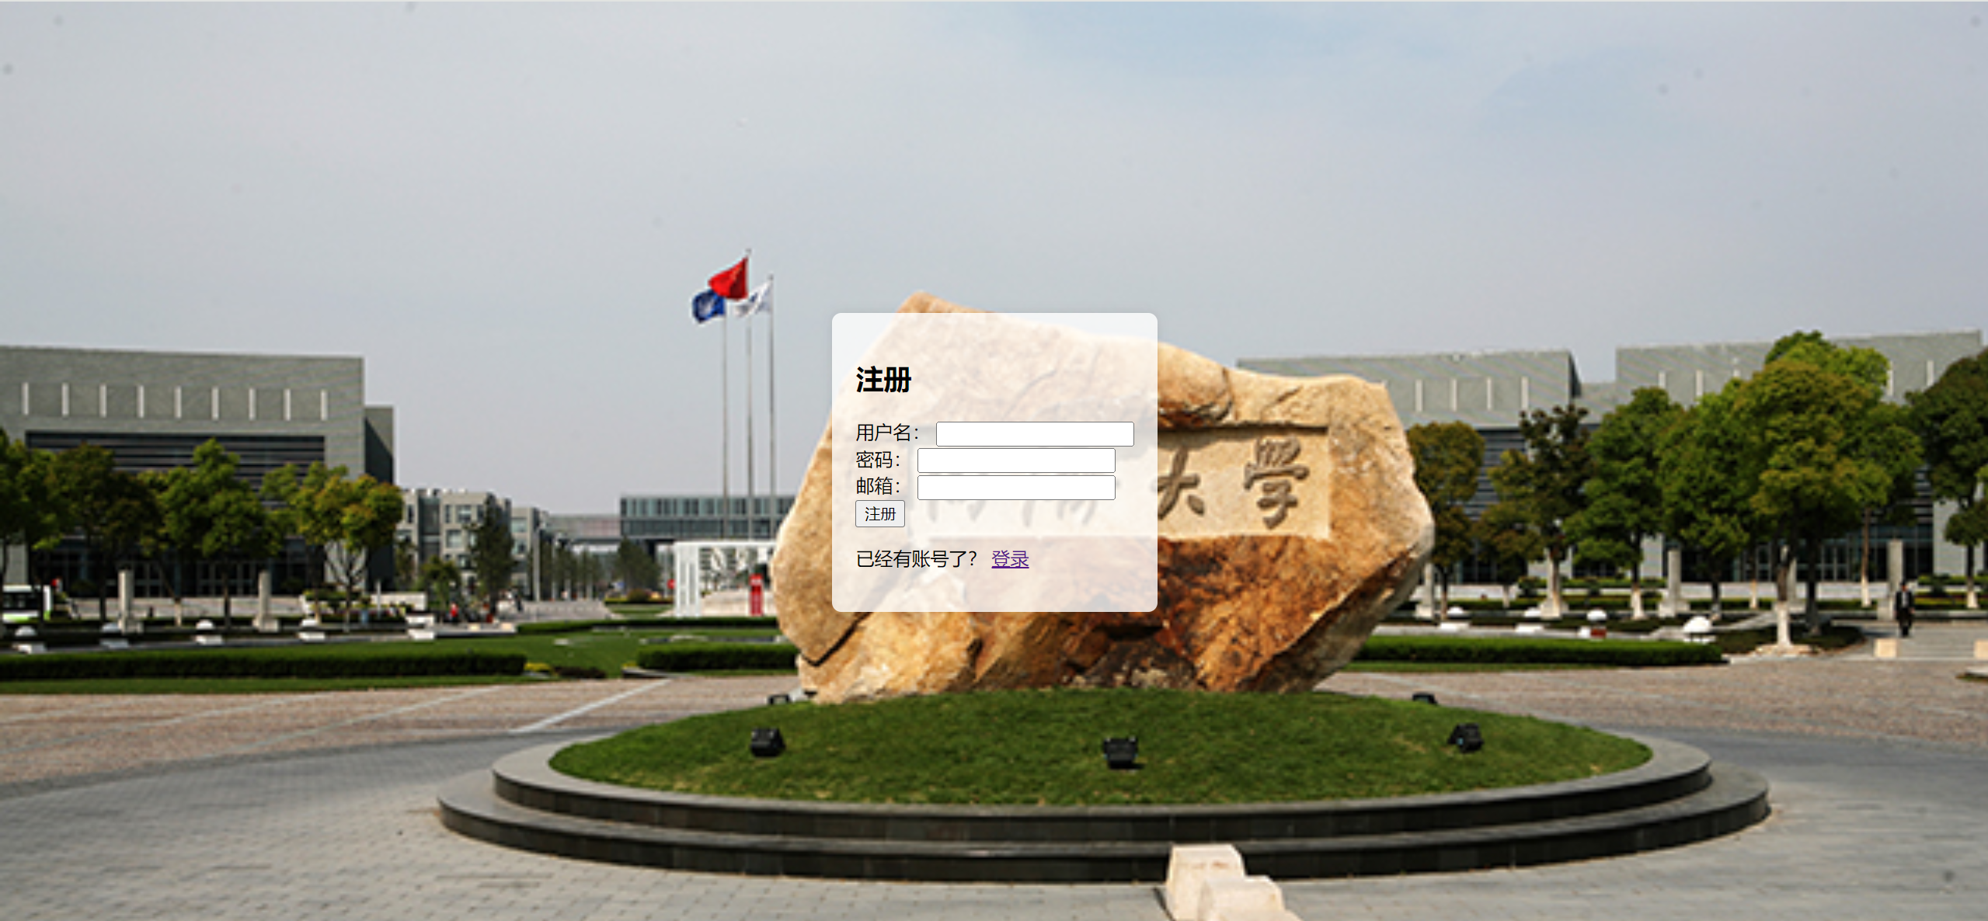

1. 这是我开发网站的登录成功页面

